成功大學資訊工程學系
107級大學部畢業專題展示會 規定事項
舉辦日期：107年1月5日(星期五)
※每組請自行製作海報，可至育樂街「吉祥影印店」輸出,
- (海報大小符合看板(直式)：60CM(寬)*90CM(長)) (費用由系上支付)
時程 | 日期 | 事項 | 說明
展前繳交的資料 | 106/12/1(五)  前 | 上網登錄題目、組員及繳交專題題目同意書紙本至系辦 | 上網登錄題目、組員和發表領域別  網址: https://docs.google.com/forms/d/e/1FAIpQLSfWTbfxnVGzEE8BJOlctzB8IfvoQQJ_mCNApEV22g-BtjC-7g/viewform?usp=sf_link  專題題目同意書請參考附件或至系網頁下載
展前繳交的資料 | 106/12/15(五)前 | 繳交專題簡介 | 格式及範例請參考公告附件, 寄至nckucsie.project@gmail.com  檔名格式: 組別_組員姓名_題目  範例: 01_漩渦鳴人宇智波佐助春野櫻_windos木村搞笑版
時程 | 日期 | 事項 | 時間 | 地點 | 說明
展  前  各  項  申  請  與  佈  置 | 106/12/16 (五)前 | 各組分配位置異動申請 | 09:00-16:00 | 系辦黃小姐 | 若有場地申請任何相關問題，請於規定時間內提出，否則一律皆以規定基本配備為限。逾時不候，責任自負。  irishuang@mail.ncku.edu.tw (黃小姐)62500-12
展  前  各  項  申  請  與  佈  置 | 106/12/16 (五)前 | 電力/桌子增加需求申請(附件三) | 09:00-16:00 | 系辦黃小姐
展  前  各  項  申  請  與  佈  置 | 106/12/16 (五)前 | 實體IP申請需求  (附件三) | - | 蔡孟勳老師LAB  林賢哲網路助教  黃崇明老師LAB  蘇偉隆助教 | 請於規定時間內向助教登記，逾時不候，責任自負。  networkTA@imslab.org 林賢哲 (網路助教)  mmlabcna@locust.csie.ncku.edu.tw蘇偉隆(網路助教)
展  前  各  項  申  請  與  佈  置 | 107/1/4(四) | 展前佈置測試 | 12:00-20:00 | 65104展示區 | 請於指定時間內完成，若準備不及，請於專題展當天報到前繼續完成。
 |  |  |  | 65105展示區 | 請於指定時間內完成，若準備不及，請於專題展當天報到前繼續完成。
 |  |  |  | 65201展示區 | 請於指定時間內完成，若準備不及，請於專題展當天報到前繼續完成。
 |  |  |  | 65204展示區 | 請於指定時間內完成，若準備不及，請於專題展當天報到前繼續完成。
展  示  當  天 | 107/1/5(五) | 報到 | 09:00 | 新大樓1樓大廳 | 請準時報到並領取名牌及專輯
展  示  當  天 | 107/1/5(五) | 主任致詞 | 09:30 | 新大樓1樓大廳 | 請至大廳集合
展  示  當  天 | 107/1/5(五) | 專題展開始 | 09:45 | 展示區
展  示  當  天 | 107/1/5(五) | 撤場 | 16:30~ | 展示區
★當天流程
時間 | 活動內容 | 地點 | 參與對象
9:00~9:30 | 報到 | 新大樓1樓大廰 | 大四同學
9:30~9:45 | 開幕-主任致詞 | 新大樓1樓大廰 | 全系師生及參觀學生
9:45~ | 專題成果展示及人氣獎票選(註1) | 65104.65105  65204 | 大一~大三學生及參觀學生
10:00~11:30 | 專題成果各領域評分 | 65104.65105  65204 | 大四同學及評審老師
11:30~12:00 | 評分統計各領域前1~2名 | -- | 系辦人員
12:00~13:30 | 午餐 | 4210 | 全系教師職員、貴賓及評審委員
13:30~15:30 | 專題成果簡報 | 65405 | 各領域前1~2名組別及校外專家
15:30~16:00 | 頒獎 | 65405 | 全系師生
註1:人氣獎票選活動:9:30~14:00請同學至報到處簽到領取票選貼紙，14:00結束立即計算得票以便進行頒獎

注意事項：
- 請務必配合上表列各項規定時間內完成各事項。
- 展示當天服裝儀容，敬請注意。
各組展示位置（見附件二），若有任何問題請儘快洽系辦黃小姐 irishuang@mail.ncku.edu.tw 。

- 當天請自備HUB及網路線。
- 各展示場地之設備，請自行照顧保管。
- 敬請注意著作權相關問題，請勿提供軟體程式檔案資料給參觀來賓。
- 活動當天報到時間於上午09：00開始。
- 中午系上備餐盒一份，中午12點後請憑餐卷自行至報到處領取(用完餐請務必處理廚餘)。
- 如有任何通知，將會公布於FB及系網頁，敬請隨時注意。
進出場
- 各組如有與事先約定短缺不符者，請事先通知張小姐，當天嚴禁挪用他組之配備，以免影響他組正常運作。
- 攤位工作請依照規定時間內進出場，請勿提前離場或逗留會場。
- 所有準備工作請於107/1/5(五)活動當天上午09：00前(報到前)全部準備完畢。
展示期間
- 各組請保持周邊環境整潔。
- 進場時，請配戴系辦所核發之識別證。
- 會場內禁煙、禁食。
- 如有任何問題，請儘速告知工作人員。
撤場
- 各組不得於展示時間未結束前提前撤場。
- 展示結束後，請儘速撤離所屬展示品，切勿逗留會場。
- 識別證套請於展示結束後儘速歸還至系辦。
- 系辦提供之公共物品(如延長線，看板等)，請留在現場，切勿攜離。
系辦提供基本配備說明
每一組別
- 基本用電量3安培/110V(一般PC耗電量最大約2.5安培)。
- 海報展示板(直式)：96CM(寬)*146CM(長)
- 展示桌範圍大小-二組共用一桌：60 CM(寬)*180 CM(長)
- 如有特殊機器或桌數增加，請提早於106/12/21(四)前申請，以另再配置電量及桌數。
附件一：組別
成大資訊工程學系107級大學部 畢業專題組別
組別 | 組員姓名 | 專題題目( 中文 + 英文 ) | 指導教授姓名 | 發表領域
1 | 謝佩軒 | 語你玩府城  Voiced Tour Guide for Tainan | 吳宗憲 | 1.數位生活科技與軟體技術
2 | 林允文 林軒毅 | SideeX 2 - 網頁自動回歸測試開源軟體  SideeX 2 - Open Source Smart Record-Playback Browser Automation | 李信杰 | 1.數位生活科技與軟體技術
3 | 鄭宇軒 楊智丞 王晉鋒 黃祺晏 | 飲食規劃與景點路徑最佳化  Diet Problem and Attractions Routing Optimization | 李家岩 | 1.數位生活科技與軟體技術
4 | 梁嘉容 | 利用R tree做興趣點行程安排  Using R-tree to arrange POI | 李強 | 1.數位生活科技與軟體技術
5 | 雷承勳 尹紹宇 | 結合旅遊路徑分析與行程規劃的推薦系統 - PA PA GO  Itinerary Planning and Recommend System - PA PA GO | 李強 | 1.數位生活科技與軟體技術
6 | 王康霖 | 適用於手持與空拍機的可拆卸式攝影穩定器  A camera use detachable stabilizer for handheld and drone | 涂嘉恆 | 1.數位生活科技與軟體技術
7 | 王贊鈞 柯宗銘 李俊德 戴子祐 | 新型態體感操控四軸空拍機之擴增實境應用  Motion sensing drone with AR game | 張大緯 | 1.數位生活科技與軟體技術
8 | 徐佳筠 | 區塊鏈於競價拍賣之應用  Blockchain Application on Auction System | 張瑞紘 | 1.數位生活科技與軟體技術
9 | 邱品毓 | AR路徑導航APP  AR route navigation app | 張瑞紘 | 1.數位生活科技與軟體技術
10 | 柯欣彤 陳宇晨 唐鼎鈞 蘇致翰 | 攜帶式腦波分析儀  ERP Analyzer on Phone! — Music Capability Evaluation | 梁勝富 | 1.數位生活科技與軟體技術
11 | 許熙浩 洪佑杭 郭育成 | 智慧型火災偵測系統  Intelligent Fire Detection System | 郭耀煌 | 1.數位生活科技與軟體技術
12 | 利文韡 林京樺 徐偉庭 邱劭威 | 終身履歷 LifeChain | 黃宗立 | 1.數位生活科技與軟體技術
13 | 賴建江 林昌翰 林偉哲 | 包裹在哪兒？ - 物流客服機器人  Multi-platform Chatbot for General Purpose: Logistics | 楊中平 | 1.數位生活科技與軟體技術
14 | 戴宇 林彥亨 陳霈 | 急診室系統改善  The improvement of the emergency room system | 蔡佩璇 | 1.數位生活科技與軟體技術
15 | 趙珮均 陳珞安 | 整合智慧衣與語音通話之醫療應用照護開發  Design and Implementation of a Healthcare system with Integration of Smart Clothing and VoIP Technology | 蔡孟勳 | 1.數位生活科技與軟體技術
16 | 林千筑 | 解憂小精靈───聆聽憂鬱情緒的對話機器人  Nepelf───The listener for depression | 蔣榮先 | 1.數位生活科技與軟體技術
17 | 張書維 | KonMa 聊天機器人-寵物愛好者平台  KonMa Bot - Pet Lovers Platform | 蔣榮先 | 1.數位生活科技與軟體技術
18 | 鄭凱云 | Wake Up! Make Up! - 個人化美妝推薦  Wake Up! Make Up! - A Personalized Cosmetic Recommendation System | 蔣榮先 | 1.數位生活科技與軟體技術
19 | 蔡婷安 | 癌呀！沒事 – 癌症照護小幫手  I~t's Ok！ – Cancer Caregiver | 蔣榮先 | 1.數位生活科技與軟體技術
20 | 廖家妤 | 聊天機器人:點餐小幫手  Ordering Chatbot | 盧文祥 | 1.數位生活科技與軟體技術
21 | 黃承威 石家瑋 | Wewei.Chat:輕鬆建立點餐機器人  Establish Your Intelligent Ordering Chatbot | 盧文祥 楊中平 | 1.數位生活科技與軟體技術
22 | 蕭又豪 曾敬珊 | 課程推薦系統  Course recommender system | 謝孫源 | 1.數位生活科技與軟體技術
23 | 張圜華 | 時鐘之創新-融合科技與藝術  The Innovation of Clock: Integrating Technology and Art | 蘇文鈺 | 1.數位生活科技與軟體技術
24 | 洪曼容 | 物件鼓-敲擊辨識控制器  Object drum-Playing Electronic music by identifying the knocking sound | 蘇文鈺 | 1.數位生活科技與軟體技術
25 | 鄭宇呈 | Ptt 新聞模擬器 (Ptt News Simulator) | 高宏宇 | 1.數位生活科技與軟體技術
26 | 楊宗凱 | 藉由修改快取一致性協定改善多核心CPU  Improving Multicore CPU by modify cache coherence protocol | 林英超 | 2.架構與嵌入式系統
27 | 吳典澤 | 遠端操控機械手模擬  The simulation of remote control robot hand | 林英超老師 | 2.架構與嵌入式系統
28 | 李東霖 | oneM2M物聯網系統之視覺化程式設計平台以智慧教室為例  oneM2M IoT visual programming platform for example with intelligent classrooms | 涂嘉恒 | 2.架構與嵌入式系統
29 | 林文盛 邱靖吉 | 具備定位能力之智慧餐飲補給系統 Location-based Intelligent Catering Refill System | 涂嘉恒 | 2.架構與嵌入式系統
30 | 歐陽仲威 詹明諺 楊雅琦 王昶君 | 利用影像辨識人體位置的投籃機  Basketball shooting machine with human body detection | 張燕光 | 2.架構與嵌入式系統
31 | 洪詩琬 萬晏寧 | 基於MCU的懶人風扇  FANCY | 陳培殷 | 2.架構與嵌入式系統
32 | 蕭丞志 張媤婷 | 色彩量化之K-means分類演算法硬體加速電路設計  Accelerating Hardware of K-means Clustering for Color Quantization | 陳培殷 | 2.架構與嵌入式系統
33 | 謝宗諭 王峻凱 | 分類器自動更新及人臉辨識深度學習嵌入式監控系統  Classifier Auto Improvement and Deep Learning Face Recognition Embedding Monitor System | 陳朝鈞 | 2.架構與嵌入式系統
34 | 陳冠宇 | 參與式感測網路的環境監測系統  Environment Monitor with Participatory Sensing | 藍崑展 | 2.架構與嵌入式系統
35 | 李奇霖 | TBA | 楊中平/黃敬群 | 2.架構與嵌入式系統
36 | 李泓哲 王韻華 陳彥安 王韋傑 | 在iOS/iPhone 環境中運用 WiFi Direct 達到物聯網式 k-hop 鄰近計算與通訊：以DEH-Narrator導覽APP為範例  Implement k-hop proximity service using WiFi-Direct on iOS | 黃崇明 | 3.計算、通訊與網路
37 | 方鈞麒 | 基於SDN之網路服務品質優化機制  Improving QoS Control in Software Defined Network | 蔡孟勳 | 3.計算、通訊與網路
38 | 黃偉宸 吳晟毓 | 探討網路弱點的新演算法論文實作 | 謝孫源 | 3.計算、通訊與網路
39 | 鄭宇昇 何中淼 林品磊 | 無人旅館  Unmanned Hotel | 蘇銓清 | 3.計算、通訊與網路
40 | 王怡媛 羅子晴 鄭雅桓 | 為你寫詩-圖像分析與文本生成系統  Writing for you - Image Analysis and Article Generation System | 高宏宇 | 4.資料與知識工程
41 | 陳宥華 周子軒 | 基於深度強化學習的對話系統  A Deep Reinforcement Learning-based Dialogue System | 高宏宇 | 4.資料與知識工程
42 | 丁國騰 王冠鈞 呂伯駿 劉冠文 翁介誠 | 以資料呈現和應用為導向之成大智慧生活平台  A Smart living Integration Platform Dedicated to Showcasing Intelligent Applications with Data Visualization in NCKU | 高宏宇/莊坤達 | 4.資料與知識工程
43 | 李至青 | 媒體新聞之資料挖礦與視覺化  Data mining and visualization of news | 莊坤達 | 4.資料與知識工程
44 | 曾柏瑄 | 基於Python Scrapy之台灣網路媒體資料分析  Taiwan internet media analysis based on Python Scrapy | 陳朝鈞 | 4.資料與知識工程
45 | 黃暐程 董威毅 劉承叡 鞠之浩 | 測漏行不行：從數據中分析漏水事件的發生  Detect leakage from data | 蔣榮先 | 4.資料與知識工程
46 | 謝孟儒 | 樹莓派 音樂盒  Raspi Music Box | 王士豪 | 5.AI及人機互動(多媒體)
47 | 張矽晶 張瑜真 | 基於使用者單張照片建構3D model之角色編輯器 | 胡敏君 | 5.AI及人機互動(多媒體)
48 | 辜玉雯 | 相機即時英文翻譯APP  Realtime English Translator APP | 孫永年 | 5.AI及人機互動(多媒體)
49 | 黃承鴻 | 實作車牌辨識系統 implementations of license plate recognition | 孫永年 | 5.AI及人機互動(多媒體)
50 | 陳紘豪 | 基於即時臉部辨識之互動遊戲  Interactive game based on real-time face recognition | 孫永年 | 5.AI及人機互動(多媒體)
51 | 張友誠 洪正皇 謝佩軒 楊琍婷 | 基於擴增實境下實作人機互動之技術  Human-Computer Interation with AR | 連震杰 | 5.AI及人機互動(多媒體)
52 | 陳川儒 | 機器人助手：生活互動娛樂服務  Robot Assistant : Life Entertainment Service on Robot | 盧文祥 | 5.AI及人機互動(多媒體)
53 | 江家銘 張文瑋 | 即時影像辨識系統之應用—小精靈  Application of Real-Time Image Recognition System—Pacman | 蘇文鈺 | 5.AI及人機互動(多媒體)
54 | 葉俊廷 | 棋類大師:快速3D棋類遊戲生成編輯器  Chess Master :Create Your Own 3D Chess Ghess Game in One Hour | 胡敏君 | 5.AI及人機互動(多媒體)

附件二：各組展示位置：
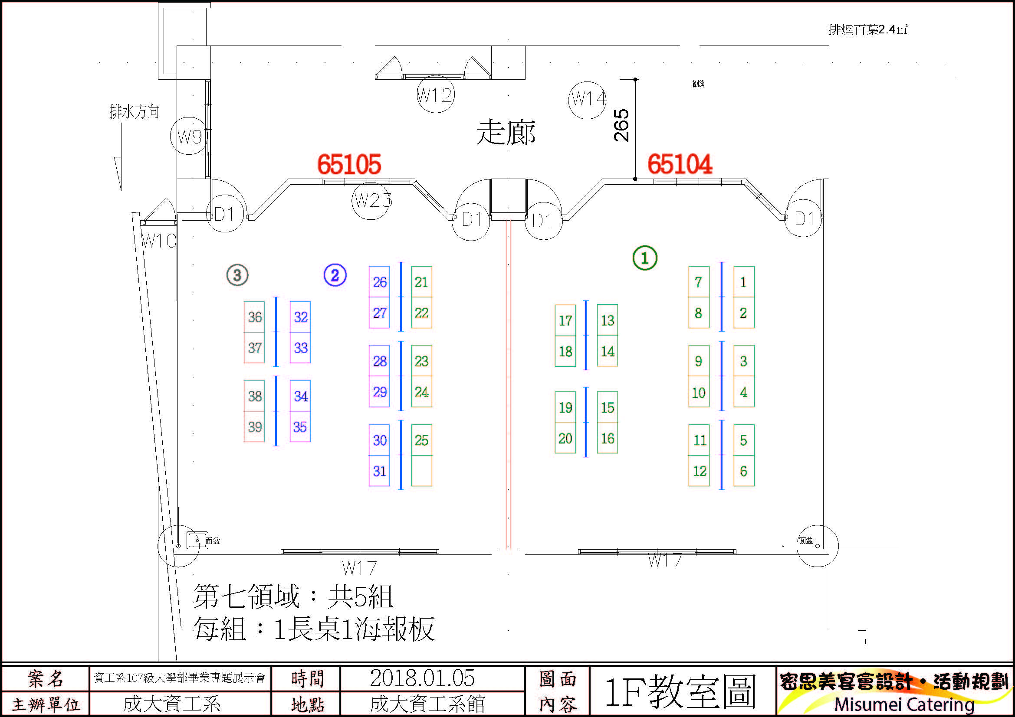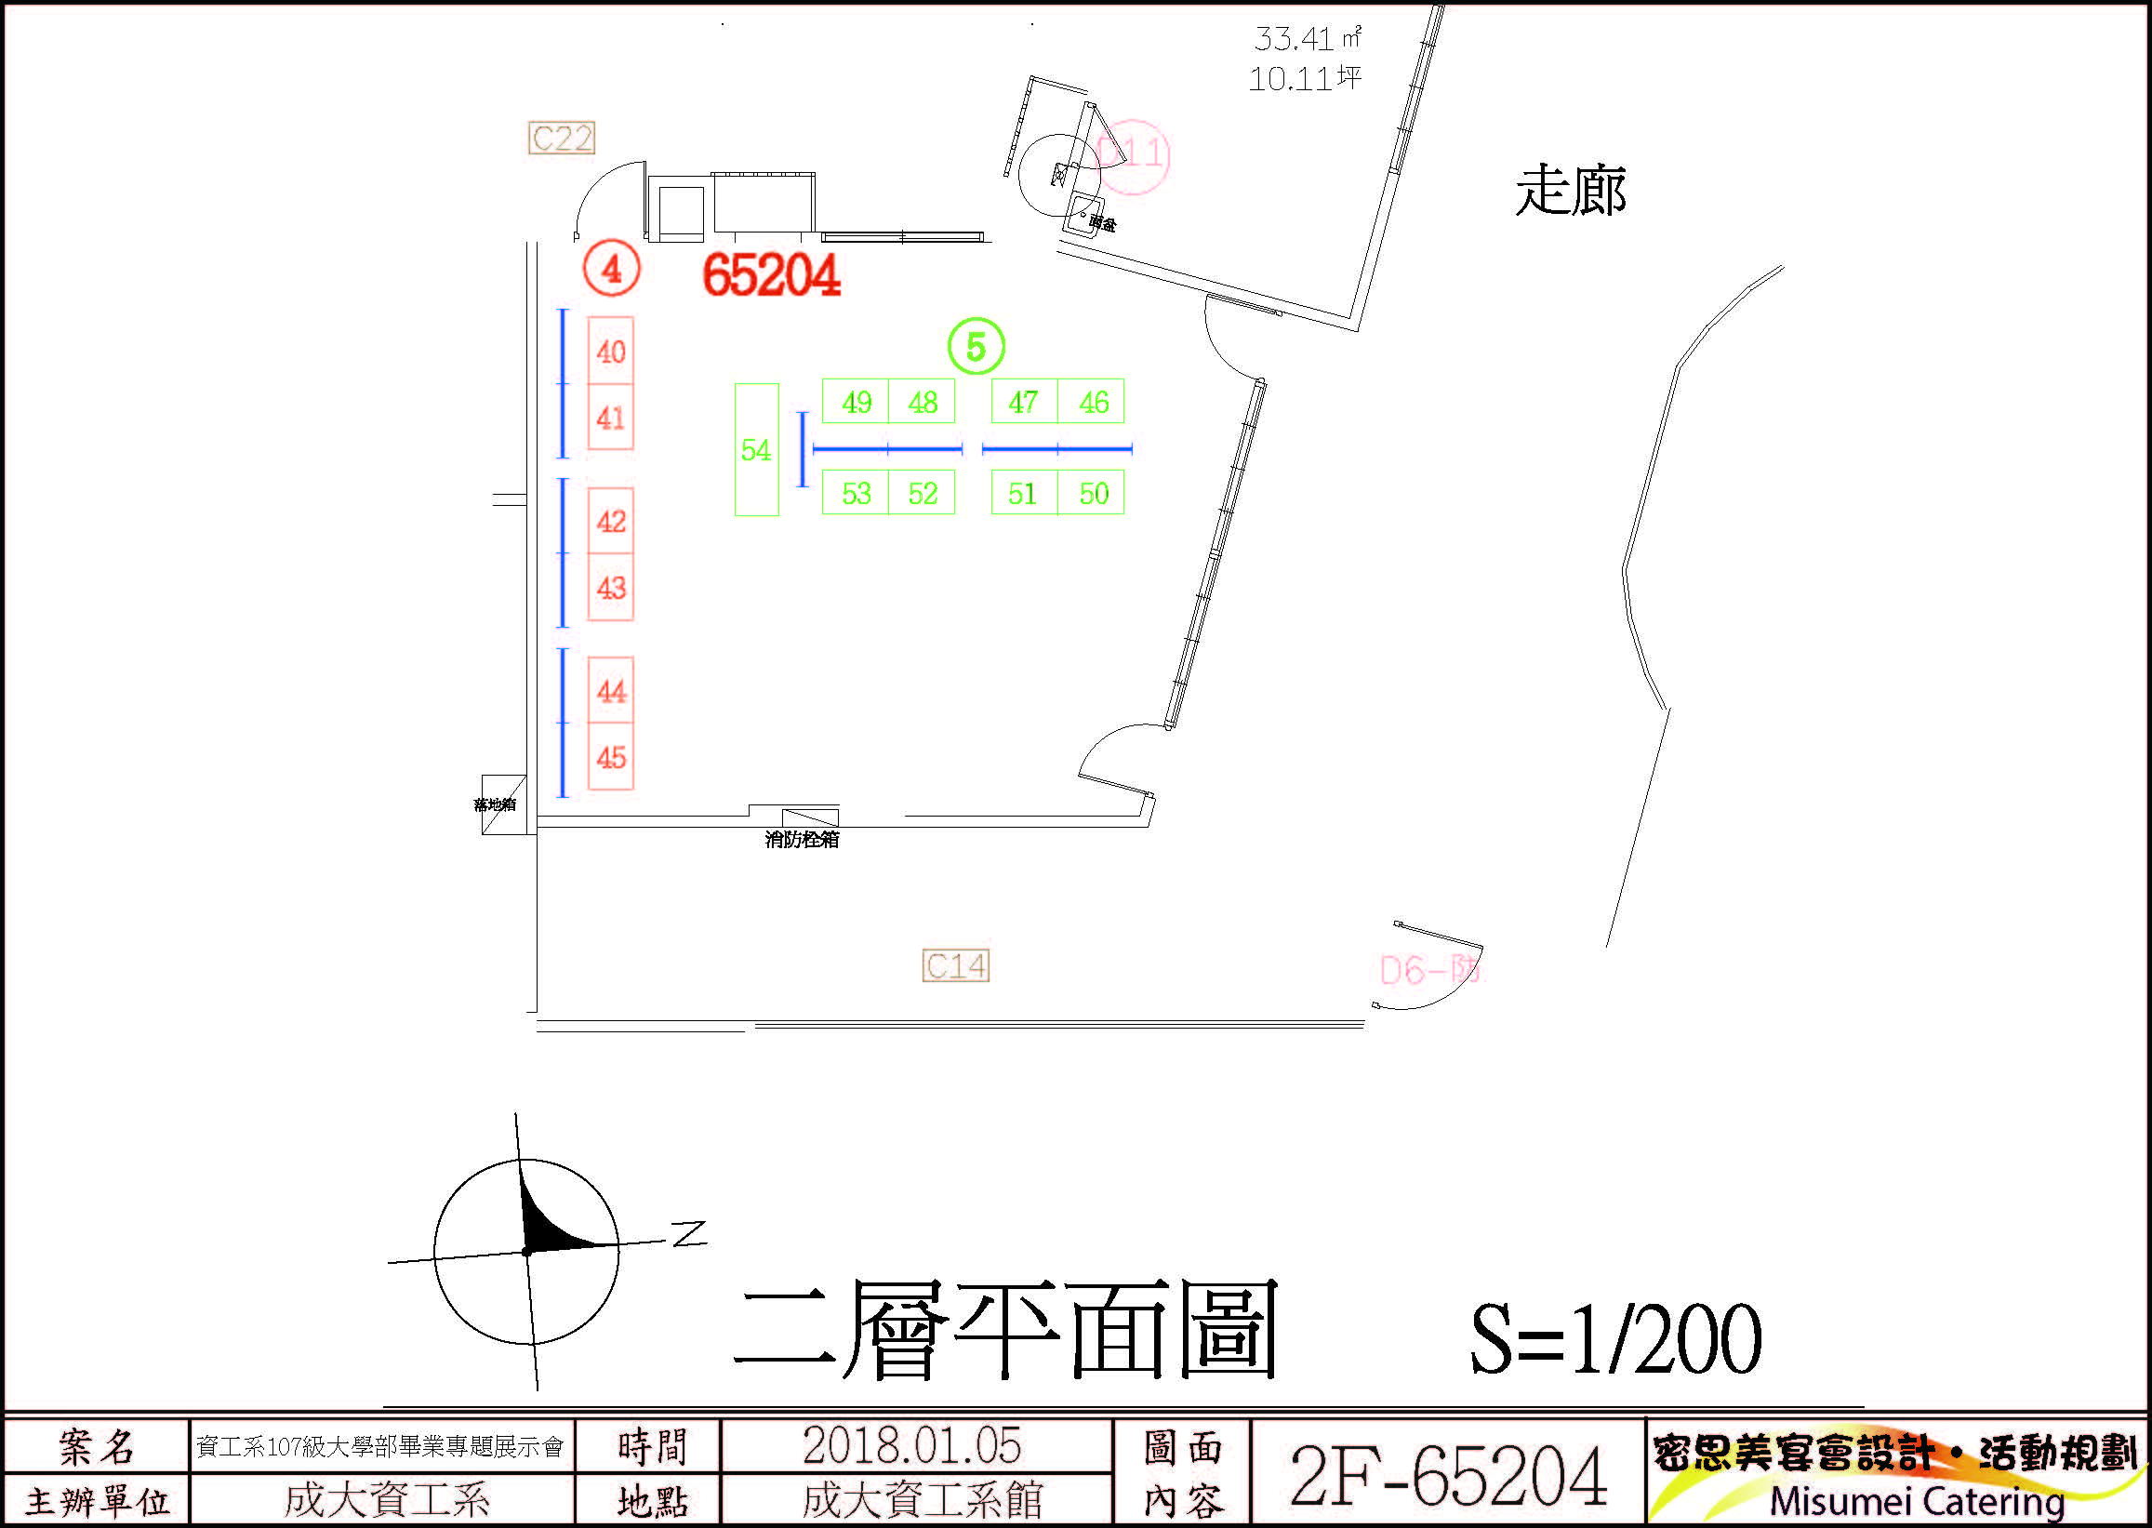
附件三：
電力/桌數增加需求申請表
請於106/12/21(四)前提出申請，否則一律皆以規定基本配備為限，逾時不候。

組別：
組員：
聯絡電話：

電力增加：(請說明原因)

桌數增加數目：(請說明原因)

系辦提供給每一組別之基本配備：
每一組別
- 基本用電量3安培/110V(一般PC耗電量最大約2.5安培)。
- 海報展示板(直式)：96CM(寬)*146CM(長)
- 展示桌範圍大小-二組共用一桌：60 CM(寬)*180 CM(長)

如有任何問題，請洽系辦 黃小姐 分機62500-12
---------------------------------------------------------------------------------------------------------------------
大學專題IP申請表
請於106/12/21(四)前提出申請，否則一律皆以規定基本配備為限，逾時不候。

組別：
組員：
聯絡電話：

所需實體IP之數目：

如有任何問題，請洽：
網路助教
蔡昀展 p78061502@mail.ncku.edu.tw 分機62520-1004 蔡孟勳老師實驗室
郭逸安 guoya@locust.csie.ncku.edu.tw 分機62520-2303 黃崇明老師實驗室

